1. Добавил роутер 4 и настроил его сеть  
   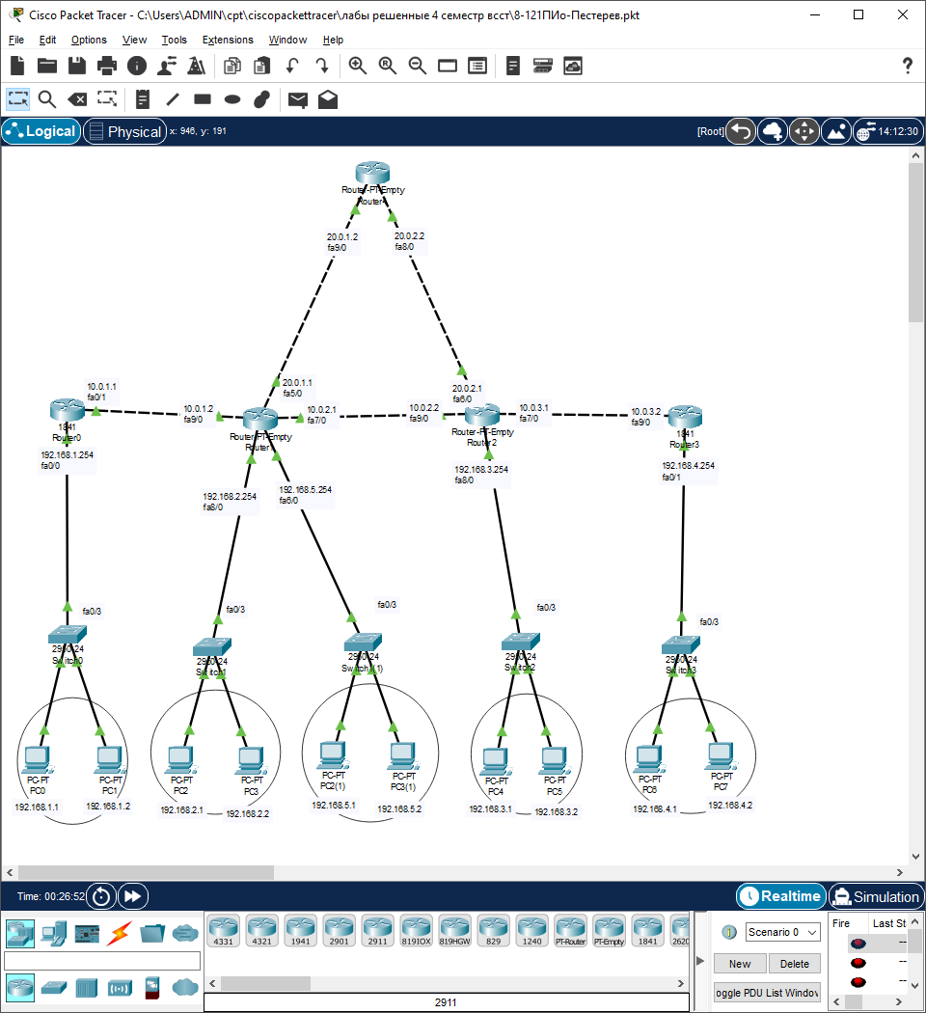
2. На роутере 1 анонсировал сеть роутера 4:  
   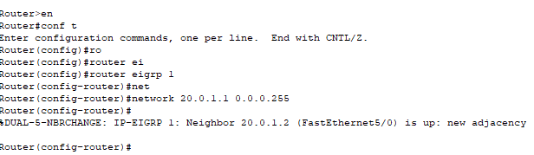  
   На роутере 2 сделал аналогично
3. Таблица маршрутизации на роутере 4:  
   (do) show ip route  
   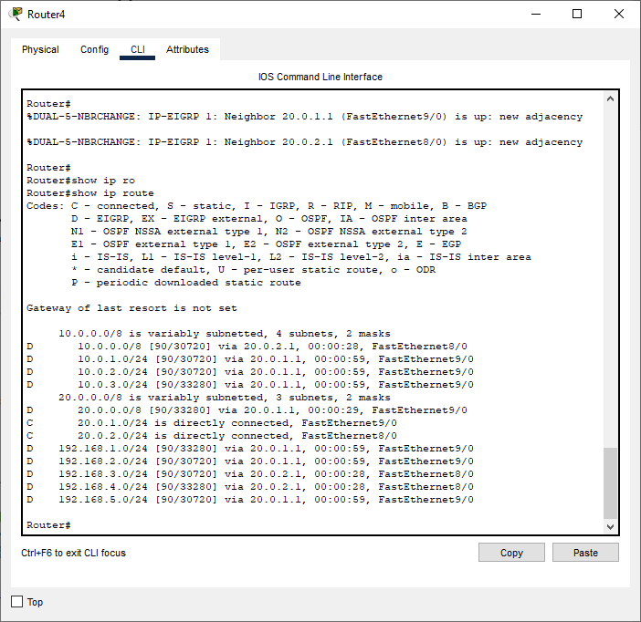
4. Соединил роутеры через соединение eth4/0-eth5/0  
   Настроил роутер 2(роутер 1 настроил аналогично) :  
   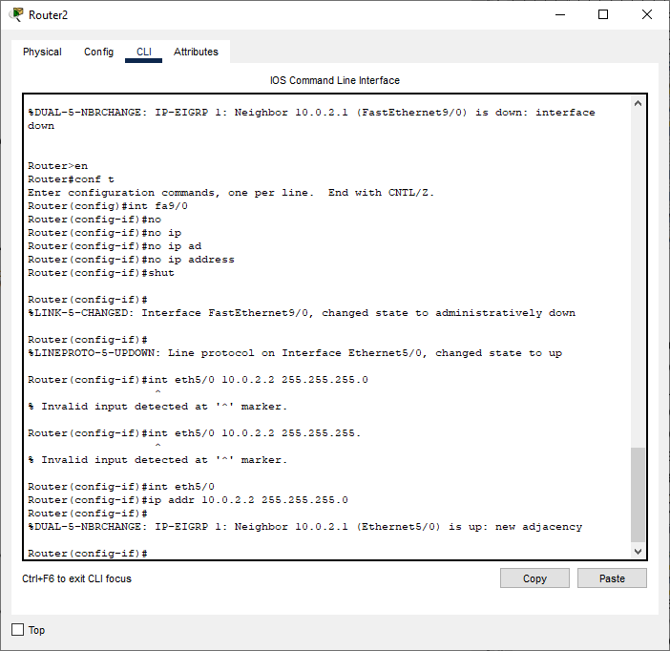
5. Через роутер 1 на роутер2 можно попасть двумя путями (смотрю таблицу топологий):  
   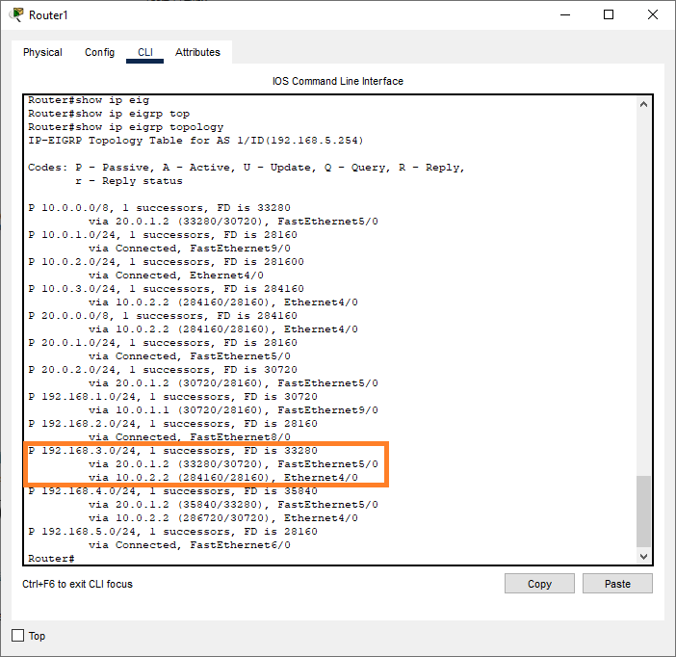
6. Маршрут Роутера1 построен через роутер4 (IP 20.0.1.2):  
   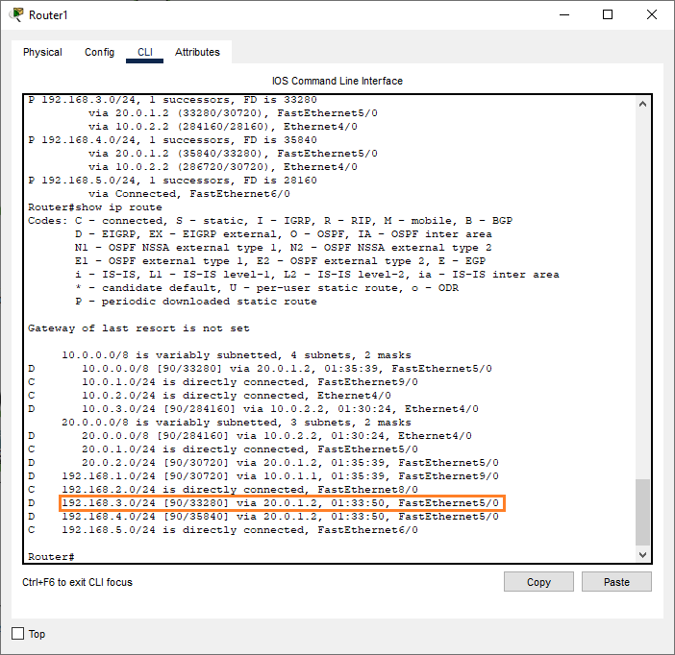
7. fa5/0 быстрее eth4/0, так как его метрика меньше:  
   
8. 21п. – трафик пойдёт по нижней линии  
   M1=25856000  
   M2=1587200  
   -> M2<M1  
   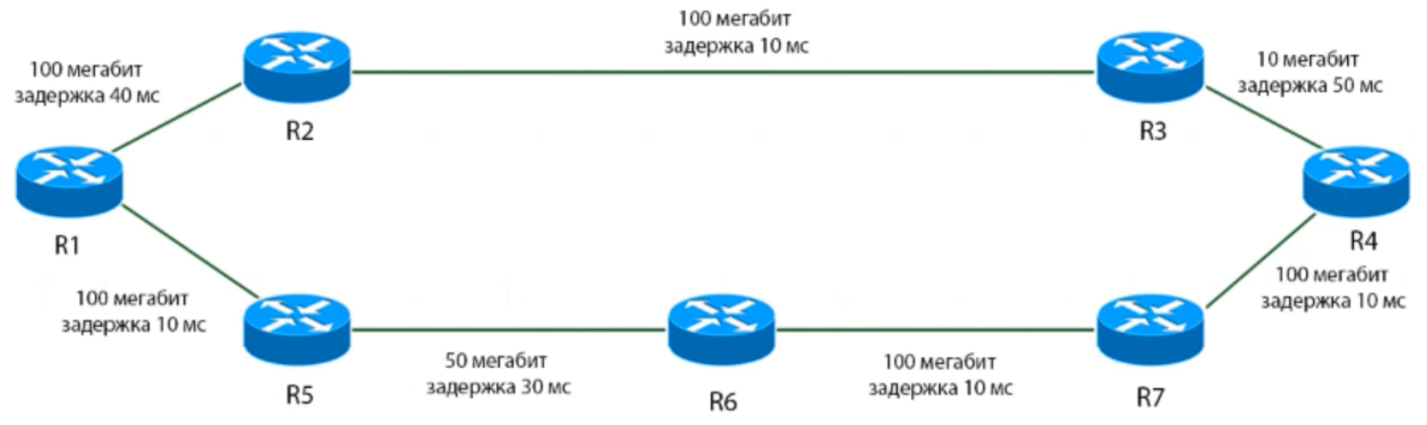
9. Трафик сейчас идёт через роутер4 (пинг(ICMP) с LAN1 на LAN4):  
   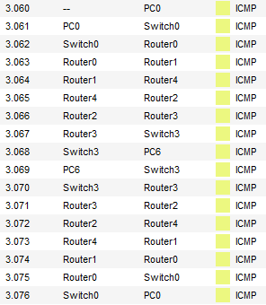
10. Пинг идет поочередно через роутер 4, затем второй цикл через роутер 2  
    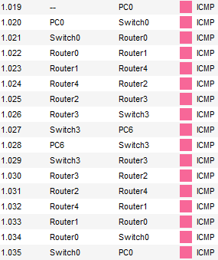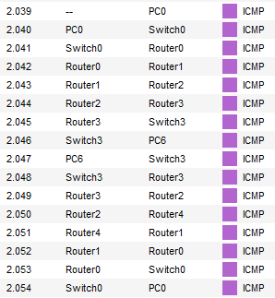
11. Выключил split-horizon для роутер4:  
    